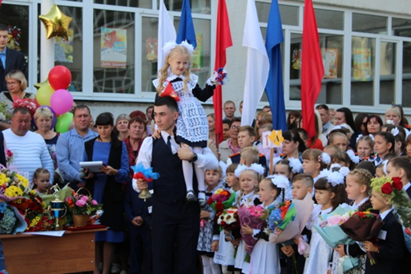
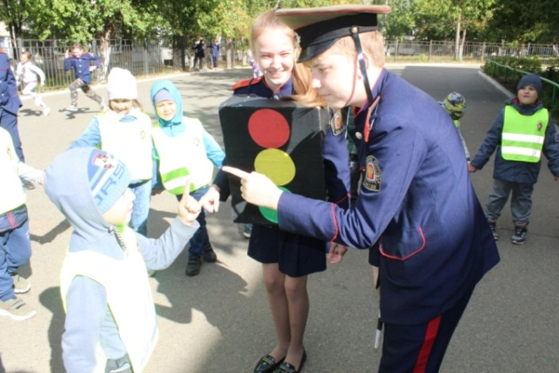
№1
Сентябрь- октябрь 2019
Истина
Учебно-развлекательная газета

Издание МОУ «Средняя
общеобразовательная школа
с углубленным изучением
отдельных предметов №30»

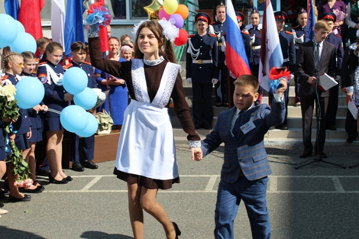

Рубрика: «ШКОЛЬНАЯ ЖИЗНЬ»

2 сентября в стенах школы прошла торжественная линейка, посвященная Дню знаний. Это самый долгожданный праздник для учеников, родителей и учителей. Мероприятие началось с торжественного выноса знамен и гимна Республики Мордовия.
На линейке присутствовали почетные гости: Литяйкина Венара Юрьевна, руководитель местного исполнительного комитета партии «Единая Россия»; Башкова Светлана Владимировна, управляющая банка «Открытие» Республики Мордовия; Дзюбак Иван Иванович-председатель регионального отделения Всероссийской общественной организации, кавалер государственной награды, лауреат государственной премии «Трудовая доблесть России» Республики Мордовия; Тюрин Александр Максимович, председатель комитета земельных отношений департамента перспективного развития администрации го Саранск; Марескина Ирина Витальевна, специалист «Дома науки и техники»; казаки городского казачьего общества «Свято-Предтеченское»; ветераны педагогического труда.
С поздравлениями и добрыми словами напутствия в новом учебном году выступили родители, выпускники и почетные гости мероприятия.
А новоиспеченные первоклассники читали стихи о предстоящей школьной жизни, своих переживаниях и ожиданиях.

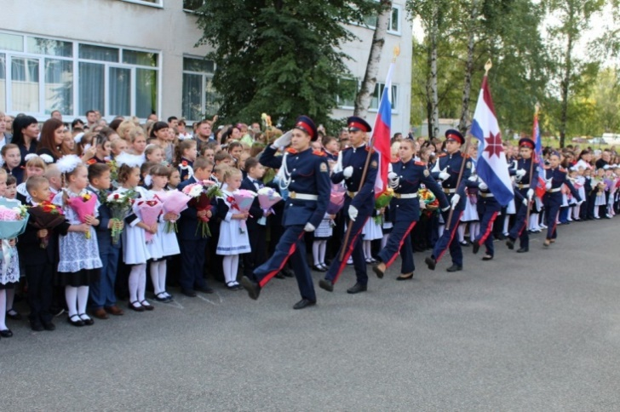

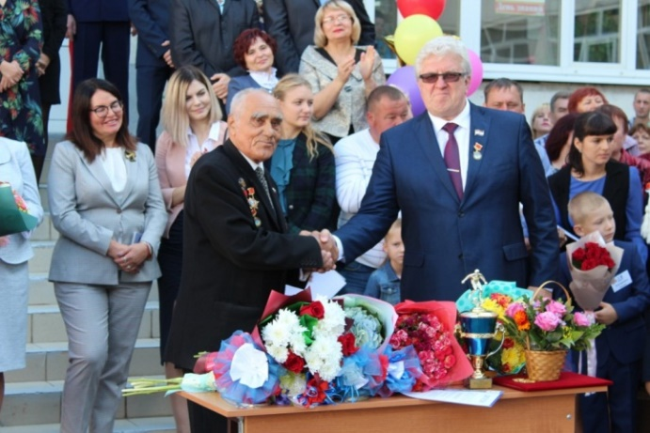
16 сентября состоялась встреча учащихся 8В класса с координаторами профориентационного направления регионального отделения Всероссийской молодежной организации «Волонтеры – медики» Бульдяевой Олесей Владимировной и Колосовым Романом Алексеевичем. Они рассказали ребятам о том, кто такие Волонтеры – медики; о том, какую помощь они оказывают медицинским учреждениям, сопровождают спортивные и массовые мероприятия, повышают уровень медицинской грамотности населения, содействуют развитию донорства крови и популяризации здорового образа жизни.
Начиная с раннего возраста каждого ребенка необходимо учить сознательному и ответственному отношению к вопросам личной безопасности, безопасности окружающих людей. Потому правила безопасного поведения в школе, на улице, в быту, на природе должны стать неотъемлемой частью, жизни детей.
В рамках Недели безопасности в соответствии с календарем образовательных событий, утвержденным Министерством просвещения РФ, наша школа приняла участие во Всероссийской образовательной акции «Урок безопасности». Обучающиеся узнали о том, как действовать в условиях чрезвычайных ситуаций; что делать, если произошел пожар в помещении; какие правила дорожного движения необходимо знать всем.
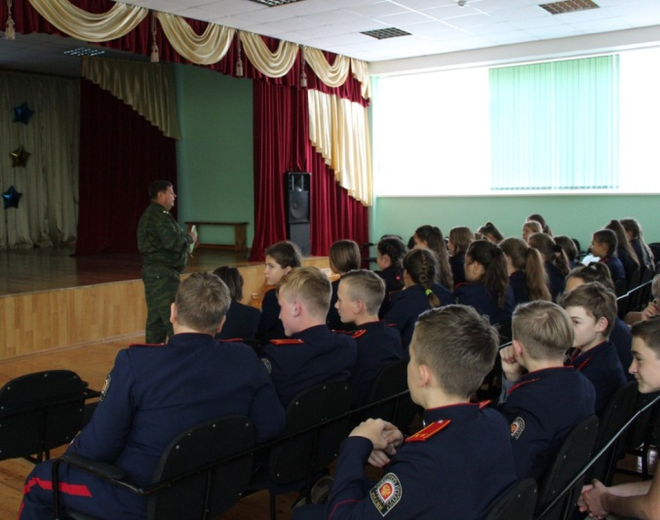

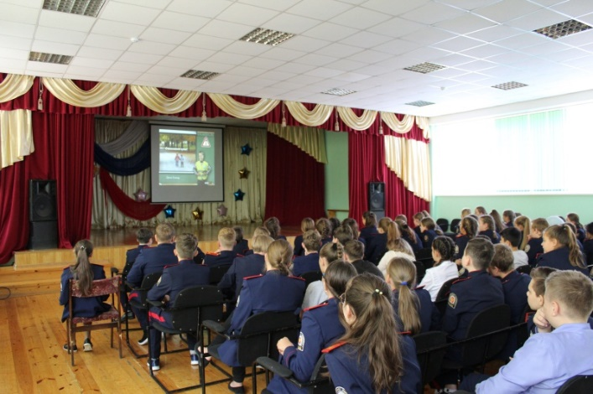
23 сентября состоялась встреча кадетов МОУ «Средняя общеобразовательная школа с углубленным изучением отдельных предметов» с главой Мордовской митрополии, митрополитом Саранским и Мордовским Зиновием.
Гости посетили занятия впервые открывшегося в школе гимназического класса. Владыка побеседовал с учащимися, а также благословил их на отличную учебу.
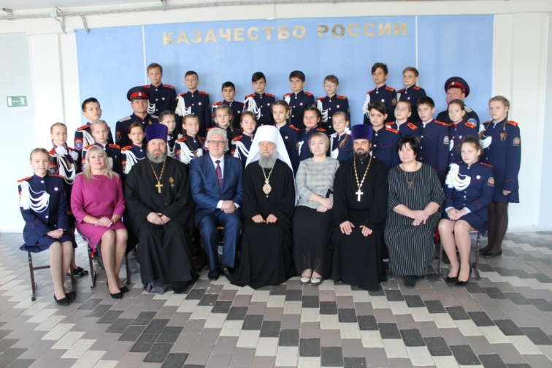
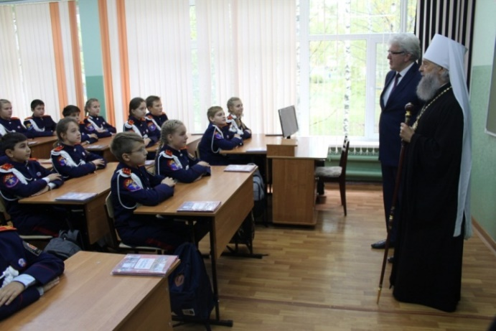
4 октября в нашей школе состоялся праздничный концерт, посвященный празднику «День учителя».
День учителя – один из самых трогательных и светлых праздников. Это прекрасная возможность ещё раз поблагодарить людей, которые занимаются таким важным делом, как воспитание подрастающего поколения. Сказать «спасибо» за мудрость, терпение и преданность профессии.
Теплыми словами приветствовали учащиеся почётных гостей – ветеранов педагогического труда, людей, посвятивших жизнь воспитанию и обучению подрастающего поколения – такому непростому, но благородному делу.
Концерт прошел ярко, красиво, интересно и оставил массу положительных эмоций. Вокальные номера, танцы и сценки, музыкальные композиции – всё это понравилось педагогам.
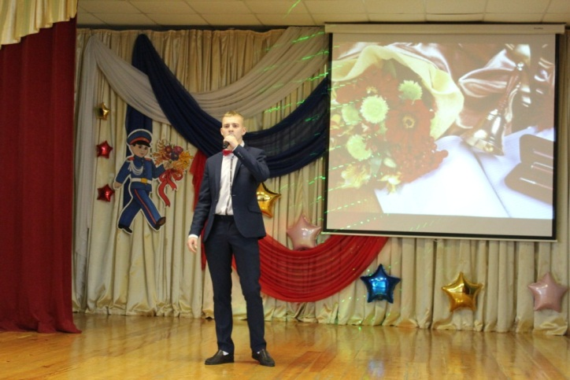
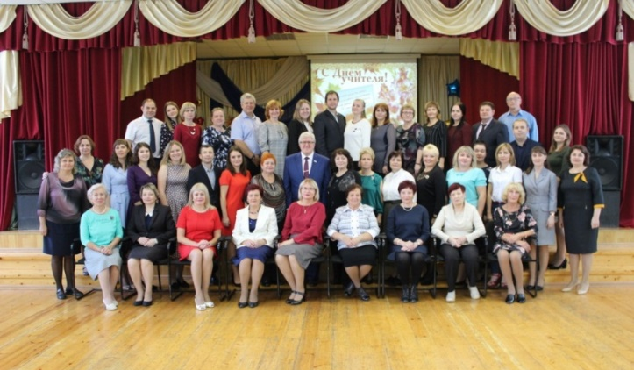
11 октября в рамках Всероссийской акции «День в музее для российских кадет» кадеты 6 Гимназического класса посетили Мордовский республиканский музей изобразительных искусств имени С.Д. Эрьзи. Цель мероприятия — формирование у обучающихся кадетских классов уважительного отношения к российской культуре и продолжение лучших традиций русского офицерства, которое всегда было примером благородства, образованности, патриотизма и доблести.
В ходе экскурсии кадеты познакомились с шедеврами музейного собрания. Так, учащиеся с удовольствием рассматривали уникальную скульптурную коллекцию С.Д. Эрьзи, в которой достаточно полно отражены все этапы творческой эволюции скульптора.
По окончании экскурсии кадеты продемонстрировали свои музыкальные способности. Ансамбль мальчиков исполнил патриотическую песню про кадет.
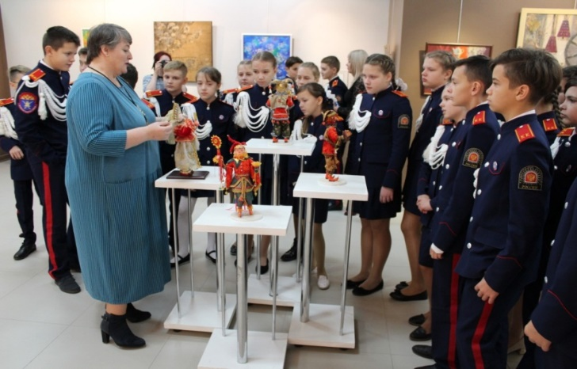
16 октября а рамках операции «Здоровый образ жизни» была организована встреча обучающихся 8-9-ых классов с Толкуновой Евгенией Евгеньевной, ведущим специалистом-экспертом УНК МВД по РМ; Авдониной Натальей Игоревной, инспектором ОДН ОП №1 УМВД России по го Саранск. Евгения Евгеньевна и Наталья Игоревна провели с обучающимися беседу на тему «Профилактика наркомании в молодежной среде».
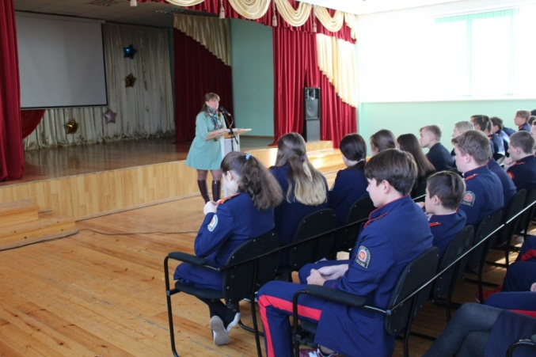
23 октября в рамках духовно – нравственного воспитания обучающихся кадеты и родители 6 Гимназического класса посетили Саранскую духовную семинарию. Для обучающихся и родителей была проведена познавательная обзорная экскурсия по Семинарии. Кадеты посетили местный музей, где узнали много нового и интересного.
В библиотеке педагоги Саранской духовной семинарии провели для обучающихся мероприятие, в котором также приняли участие и сотрудники Мордовского республиканского объединенного краеведческого музея им. И.Д. Воронина. Учащиеся окунулись в атмосферу 16-17 в.в.: девочки смогли продемонстрировать свои способности в искусстве прядения на русской прялке, а мальчикам был показан мастер – класс, как в стародавние времена правильно одевали и носили лапти.
Также была проведена историческая викторина, по итогам которой команды – победительницы были награждены подарками – книгами.
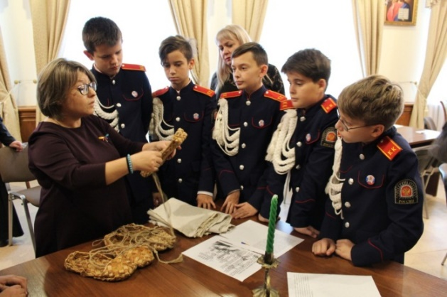
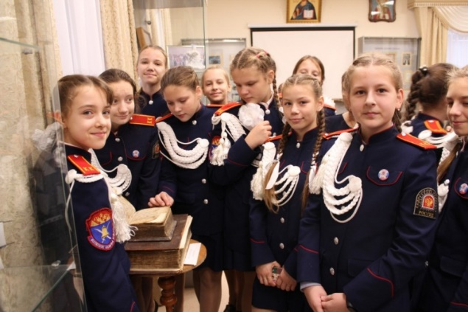

Интересные факты о
дорожном движении.

1. В немецком Дрездене есть светофор, который непрерывно горит красным с 1987 года. Он запрещает движение с улицы Цигельштрассе на перекрёстке прямо или налево, но разрешает движение направо, если не создаётся помех другим участникам. Убрать светофор и поместить сюда обычный знак «Движение только направо» мешает закон, согласно которому если на перекрёстках установлены светофоры, они должны присутствовать на каждой примыкающей к перекрёстку улице.
2. Когда автомобили только начинали колесить по дорогам, самой большой проблемой и опасностью для водителей были гвозди и другой металлический мусор, легко прокалывающий шины. Его основным источником были отвалившиеся подковы лошадей. Для сбора металла долгое время использовали специальные машины, снаряжённые большими электромагнитами, пока проблема с лошадьми не решилась сама собой.
3. Многие пешеходные переходы Сингапура со светофором, запускающимся кнопкой, оборудованы системой помощи пожилым людям и инвалидам. Пешеходы этих категорий могут заказать специальную карту и вместо нажатия кнопки подносить её к считывающему устройству. После верификации карты система включит зелёный сигнал на большее, чем обычно, время — в зависимости от длины перехода добавится от 3 до 13 секунд.
4. В нескольких местах Японии можно проехать на автомобиле по музыкальным дорогам. На участке шоссе размещаются бороздки разной глубины и на разном расстоянии друг от друга. При проезде по этому участку на определённой скорости вибрация от бороздок через колёса передаётся в салон машины, где превращается в какую-нибудь мелодию. Если в Японии музыкальные дороги делают главным образом для туристов, то в Южной Корее подобные отрезки конструируют на особо монотонных шоссе, чтобы привлечь внимание водителей и не дать им заснуть.
5. В 2010 году на 110-м китайском шоссе государственного значения была зафиксирована пробка, которую называют крупнейшей за историю автомобильного транспорта. Некоторые водители сообщали, что они ехали 100-километровый участок в течение 5 дней, а всего затор длился с 14 по 25 августа. Причиной пробки стало резкое увеличение количества грузовиков, которые везли уголь из провинции Внутренняя Монголия в Пекин, в сочетании с автодорожными работами.
6. В Финляндии штрафы за серьёзные нарушения правил дорожного движения исчисляются в процентах от последнего задекларированного дохода нарушителя. Поэтому мировой рекорд штрафа за превышение скорости держит именно финн: наследнику бизнес-империи Юсси Салоноя в 2004 году выписали квитанцию на оплату 170 000 €.
7. Однажды медвежий цирк Валентина Филатова был на гастролях в Штутгарте, и немцы,впечатлённые вождением мотоцикла медведицей по имени Девочка, выдали ей настоящие водительские права. Через 10 лет цирк снова приехал в этот город, и администратор решил устроить рекламную акцию, выпустив Девочку на мотоцикле на улицы города. Медведица проехала несколько кварталов, остановившись один раз на красном сигнале светофора, а затем всё-таки ударила в бампер «Мерседес» администратора, хотя авария случилась по вине какого-то лихача на «Фольксвагене».
8. Вождение машины в нетрезвом состоянии сурово наказывается в большинстве стран мира. Но в Уругвае, напротив, при нарушении правил дорожного движения состояние опьянения может служить смягчающим обстоятельством.
9. На автомобильных номерных знаках в России используются только те буквы, которые присутствуют и в кириллице, и в латинице. Таких букв только 12 — А, В, Е, К, М, Н, О, Р, С, Т, У, Х (буква У принята условно соответствующей букве Y).
10. В Австралии для предотвращения гибели коал под колёсами автомобилей протягивают искусственные лианы из канатов, соединяющие эвкалипты по обе стороны трассы. Животные охотно пользуются этими мостиками.
11. Американец Уильям Фелпс Ино, разработавший первые правила дорожного движения, никогда не водил автомобиль сам.

«Тест»

Вопрос 1. Как правильно перейти проезжую часть, если поблизости отсутствует пешеходный переход?
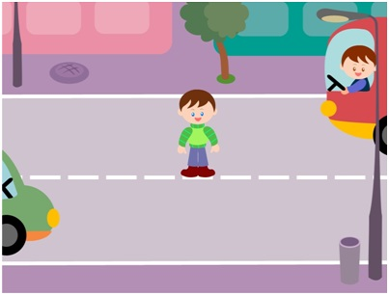
Варианты ответов:
А) идти вдоль обочины до ближайшего светофора
Б) оценить ситуацию и при отсутствии движущегося автотранспорта перейти дорогу
В) нужно остановиться, посмотреть налево, затем направо, затем еще раз налево, и только убедившись в своей безопасности со всех сторон, начинать переход через проезжую часть
Г) только если на проезжей части отсутствует автотранспорт
Вопрос 2. Как правильно обходить троллейбус?
Варианты ответов:
А) только сзади
Б) только спереди
В) по ближайшему пешеходному переходу
Г) без разницы, все ответы верны
Вопрос 3. На картинке изображена ситуация. Какой дорожный знак следует разместить в этом случае?
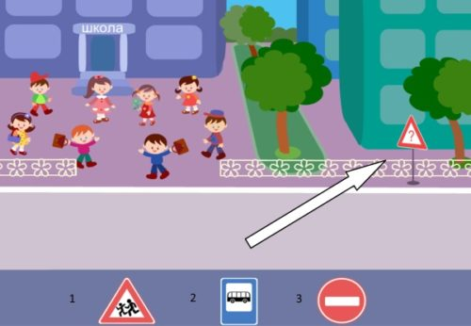
Варианты ответов:
А) 1
Б) 2
В) 3
Вопрос 4. Сколько человек одновременно может ехать на велосипеде?
Варианты ответов:
А) один
Б) два
В) три
Г) сколько поместится
Д) один или два при наличии велокресла
Вопрос 5. Как правильно обходить трамвай?
Варианты ответов:
А) только сзади
Б) только спереди
В) по ближайшему пешеходному переходу
Г) без разницы, все ответы верны
Вопрос 6. На картинке изображен дорожный знак. Что он означает?
Варианты ответов:
А) движение запрещено
Б) осторожно, идет стройка
В) въезд запрещен для автотранспортных средств, для пешеходов движение разрешено
Вопрос 7. Какой из дорожных знаков означает «пешеходную дорожку?
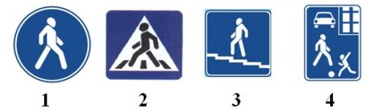
Варианты ответов:
А) 1
Б) 2
В) 3
Г) 4
Вопрос 8. Какой из дорожных знаков означает «пешеходный переход»?
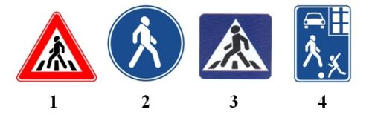
Варианты ответов:
А) 1
Б) 2
В) 3
Г) 4
Вопрос 9. На картинке изображен дорожный знак. Что он означает?
Варианты ответов:
А) пешеходный переход
Б) движение пешеходов запрещено
В) переходная дорожка
Вопрос 10. На картинке изображена ситуация. Какой дорожный знак следует разместить в этом случае?
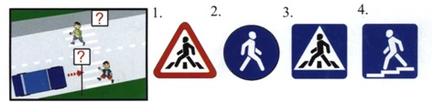
Варианты ответов:
А) 1
Б) 2
В) 3
Г) 4

Добро на рынке вам не продадут,
Оно не видимо, но так реально.
Его в себе растят и отдают,
С душой, а не формально...

Добро внутри, да ты богач!
И ценность доброты неизмерима.
Ты покажи его, не прячь,
Оно с Любовью лишь сравнима...

Добро не сеют, и не жнут,
А в нежность облачают...
И ничего взамен не ждут,
Весь мир им осыпают...

Сейчас часто можно слышать, что зло одолело добро. Но мы уверены, что доброта, милосердие, радость и переживание за других – создают основу человеческого счастья. Доброта, милосердие вырабатывались человечеством в течении столетий для того, чтобы всем было легче жить, общаться друг с другом.
Доброта – отзывчивость, сочувствие, душевное расположение к людям, стремление делать добро, хорошее, полезное другим. («Словарь русского языка» С.И. Ожегова).
Вдумайтесь в значение однокоренных слов слова «добро».
Доброволец – это человек, участвующий в общественно полезной деятельности безвозмездно и на основе осознанного свободного выбора. Добровольцем может быть человек любой национальности, социального положения, профессии, возраста. Доброволец - это волонтёр.
Человек, который делает добро другим, чувствует себя счастливым. Уже в 4 веке до н.э. древнегреческий философ Платон утверждал: «Стараясь о счастье других, мы находим своё собственное счастье». Эту мысль в 1 в. н.э. продолжил римский философ Сенека: «Человек, который думает только о себе и ищет во всём своей выгоды, не может быть счастлив. Хочешь жить для себя - живи для других».
Рядом с добром всегда соседствует зло. Зло противостоит добру. Зло - всё то, плохое, худое, дурное, что губит душу человека. Многие полагают, что злые люди добиваются своего: им чужды сомнения, сострадания, а удача им сопутствует. Вот как об этом говорят великие мыслители прошлого: «Ни один злой человек не бывает счастлив» - говорил Ювенал, римский поэт и сатирик 1 в. н.э.. «Жизнь злых людей полна тревог» - соглашался с ним Дени Дидро, французский философ 18 века.
Доброта – это качество, необходимое для жизни, чтобы всем было легче жить, общаться друг с другом. Предлагая свою помощь другим, можно рассчитывать на помощь окружающих.
Есть 4 ступени добра:
- не вреди другому;
- помоги другому;
- поступай во благо другого;
- живи по совести.
Доброта делает человека обаятельным, красивым. Человек, в душе которого доброта, приятно выглядит: у него выражение радости и покоя на лице, милая улыбка на губах. Медики советуют несколько минут в день посвящать добрым словам. Каждое доброе слово несёт силу, энергию прежде всего тому человеку, который сказал его. А затем и тому, в адрес кого эти слова сказаны.
Вежливое слово - лучшее лекарство от злобы, грубости, бескультурья. Не зря народная мудрость гласит: «Доброе слово лечит, а злое - калечит».
В жизни вам не раз придётся делать выбор между добром и злом. Сделав правильный выбор, вы сможете сделать свою жизнь доброй и светлой, а главное – счастливой!
ВОЛОНТЕР – человек особенный! Человек, у которого есть своя семья, работа, учеба, личная жизнь, но у которого всегда найдется время на добрые дела и поступки ради благополучия других, не потому что надо, а по доброй воле.
Сфера деятельности добровольцев очень широка. Условно работа волонтеров делится на несколько направлений:
- патриотическое волонтерство (добровольческая деятельность, направленная на патриотическое воспитание);
- событийное волонтерство (добровольческая деятельность на спортивных и иных мероприятиях);
- социальное волонтерство (добровольческая деятельность, направленная на помощь следующим категориям граждан: дети, нуждающиеся в особом внимании государства, пожилые люди, ветераны, люди с инвалидностью и др.);
- медицинское волонтерство (добровольческая деятельность в сфере здравоохранения);
- инклюзивное волонтерство (совместная добровольческая деятельность людей с инвалидностью и без, направленная на помощь людям);
- культурное волонтерство (добровольческая деятельность, направленная на сохранение и продвижение культурного достояния);
- волонтерство в ЧС (добровольческая деятельность в области защиты населения и территорий от ЧС);
- профилактическое волонтерство (добровольческая деятельность, направленная на пропаганду здорового образа жизни);
- экологическое волонтерство (добровольческая деятельность, направленная на сохранение окружающей среды, решение экологических проблем).
На территории Республики Мордовия, в России и мире проводится огромное количество мероприятий, проектов, для организации которых необходима помощь волонтеров! Каждый может найти то направление, которое ему ближе и интереснее!
А ЧТО ЭТО ДАЕТ ТЕБЕ?
1.Ты повышаешь свою самооценку
Будучи волонтером, ты помогаешь людям. Ты всегда осознаешь, что даришь добро и поэтому ты сам становишься лучше. Ты начинаешь ощущать себя по-другому. И отношение к тебе со стороны окружающих тоже меняется.
2. Путешествуешь
Волонтерство – это образ жизни. Погрузившись в этот мир, ты начинаешь сам искать интересные проекты. Все спортивные мероприятия международного уровня -Олимпийские игры, Всемирные студенческие Игры, чемпионаты по разным видам спорта привлекают волонтеров со всего мира.
3. Строишь фундамент своей
будущей карьеры
Волонтерство здесь – огромный плюс для тебя. Ты не только демонстрируешь свои личностные качества – доброту, отзывчивость, общительность, организованность, ответственность, но и показываешь себя разносторонним и развитым человеком. В большинстве серьезных компаний, опыт волонтера – чуть ли не обязательное качество при приеме на работу.
4. Находишь новых друзей
Волонтерами становятся люди разных возрастов, разных национальностей, разных занятий и увлечений. Участвуя в волонтерских проектах, ты заводишь сотни новых знакомств, которые могут перерасти в крепкую дружбу. Это могут быть люди из других городов, стран, с других континентов.
5. Делаешь что-то значимое
Оценивая свою жизнь и свои дела, подумай о том, что хорошего ты делаешь для окружающих. Собрав игрушки для детей Дома малютки, ты тратишь не так много времени, но ты знаешь, что развитие этих детей – это и твоя заслуга. Ты действительно сделал что-то значимое.

Быть волонтером – значит отдавать часть своего времени участию в социально значимых проектах, то есть таких, которые улучшают нашу жизнь.
Писатели Мордовии
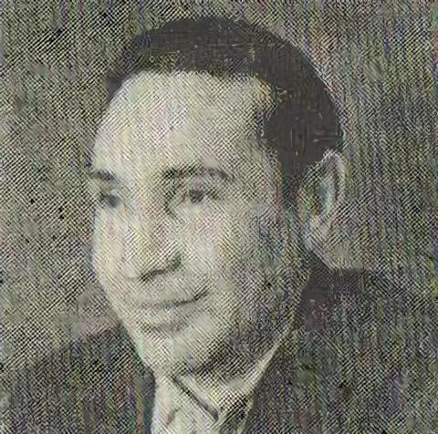
Егоров Василий Федорович

Рродился 9 октября 1935 г. в селе Новый Усад Краснослободского района в крестьянской семье, поэт, прозаик, журналист. По национальности русский. Окончил историко-филологический факультет Мордовского государственного университета. Слушал лекции М.М.Бахтина, занимался в литературном кружке под руководством большого любителя и знатока русской поэзии Л.Г.Васильева. Участвовал в освоении целинных и залежных земель Казахстана. Работал каменщиком, монтажником, литературным сотрудником газеты «Молодой ленинец», редактором Мордовского книжного издательства (1957 - 1970). Писать стихи начал в школе. Автор поэтических сборников «Корни», «Лицом к свету», «Поле- полюшко», «Луна в рубашке», «Перепелиные зори», «Тропинка», «Зимние гости», «Колыбель», романа «Камни растут и светят». Публиковался в районных, республиканских газетах и журналах, коллективных сборниках «Между Мокшей и Сурой», «Примокшанье мое». Несколько стихотворений напечатал в московских журналах «Сельское хозяйство» и «Турист», в коллективном сборнике «Родники народные». Стихотворение, посвященное 60-летию победы советского народа над фашистской Германией, опубликовано на венгерском языке.
Любители русской словесности и ценители поэзии обращают внимание на есенинские мотивы в лирике самобытного певца мордовского края, воспроизведенные в новом времени и в новом качестве. В далекие 20-30-е гг. 20 века В.Егорова наверняка причислили бы к есенинской школе. Он не был принят в Союз писателей СССР. Свою заветную мечту он мог высказать только своей любимой дочери: «Подожди, Света, обо мне еще вспомнят…». Дочь Светлана вспоминает: «Отец был неприхотлив в быту. Бывало приеду к нему прибраться, замечу, что забор надо поднять, а он отмахивается, дескать, попросит соседа, тот починит. Почему сам не сделаешь, скажет: «Зато дядя Саша не видит, как муравьи трудятся, вон соломинку несут к своему жилью… не замечает он и этой небесной сини, распускающего лепестки цветка…» Заканчивает обычно с улыбкой: «Ладно, Свет, пойдем к Мокше спустимся». Все переживал, что не может мне по-настоящему помочь …».
Вся нелегкая жизнь, радости и страдания мятущейся души, творческие искания поэта отражены в его произведениях точным и метким словом на хорошем русском языке. А силу слова он знал:
«Русского простого слова, знаю, нет сочней.
Тает на губах медово, лечит без врачей»
Он действительно родился поэтом. С детства мыслил образами, наблюдая окружающий мир, впитывал в себя звуки, краски, особенности речи, жизни и быта людей Краснослободского родного края, одной из жемчужин Мордовии, России. Впоследствии все это он выразил в стихотворении «Мой край по-своему поет»:
Мой край по-своему поет,
И чист напев любой ветлы,
Петух зарю по капле пьет,
Те капли, как пшено светлы,
И жизнь моя течет светла,
Как роща в первый день зимы
Выходит слово из села,
И я беру его взаймы.
Все творчество В.Егорова озаряет светлый образ матери, готовой сделать невозможное ради счастья своих детей. Стихотворение «Мать привезет нам яблоки и вишни» наиболее пронзительно и обнаженно выразило чувства поэта.
В 1985 г., в год его золотого юбилея, увидел свет роман «Камни растут и светят» - своего рода лебединая песня Василия Федоровича Егорова и главный итог его литературного творчества. Это первый роман в современной русской литературе Мордовии, крупным планом отразившим жизнь и быт студенческой молодежи, проблемы вузовской подготовки. Роман во многом автобиографичен.
В. Егоров в своих стихах писал о вере, любви, красоте человеческого духа, родном крае. «На родине, на родине судьба и песнь моя!» - написал поэт в одном из своих стихов. И это истинно так. Он любил свой «край неброский до самой хиленькой березки». Это были не просто слова. Про одну только Мокшу столько вдохновенных строк написано.
Река рисует взгорье и село,
Как первый живописец на Руси
В заливе от гусей белым бело,
И слышен говор горловой гусынь,
Вода живая бродит в берегах -
Недаром по сто лет живет мордва,
Душистей чая в молодых стогах
Сухая примокшанская трава.
Поэт милостью божьей, Василий Федорович сильно переживал, когда его не приняли в Союз писателей СССР, он же прекрасно знал, сколько там бездарных, и понимал, что это несправедливо. Но, что он мог поделать?
Все, кто знал Егорова-поэта, знал и Егорова-человека. И первое, что приходит на сердце при воспоминании о нем, - его открытая душа. Чуткая, восприимчивая, легко ранимая, а еще бесконечно добрая, любящая шутку. Природную тягу к безобидному юмору Василий Федорович сохранил до последних дней своих, несмотря на то, что испытал на своем пути такие удары судьбы, после которых человек на его месте видел бы все только в черных тонах. Не случайно, что стихи его пронизаны идеями добра, светлой радости, духовного обогащения. Все лучшее, что было в нем от Бога, отца с матерью, родной земли он воплотил в своих творениях. Таким он и остался в нашей памяти - талантливый человек Егоров Василий Федорович.

Может, сотни, а может, и тысячи
По России таких городов,
Где сирень по-девчоночьи тычется
Прямо в грудь на глазах у домов,
Тут кирпичик я в местных «Черемушках»,
Тут я корнем расту меж корней,
А за городом поле в подсолнухах
Даже солнца, наверно, желтей.
Сельский город. Малина, смородина,
Над домами плывут облака,
Моих прадедов – пахарей родина,,

Их любовь и неволя-тоска…
Что кровинка – глубинка районная,
На душе не растает как воск.
Имя города ветром дубленое,
Но красивое, Краснослободск,
Он не славится башнями древними,
Только яблоками знаменит,
Машет гостю со взгорья деревьями
И на реку, как витязь, глядит.
Каждый камушек высвечен радостью.
Слышу – Мокша, что к городу льнет,
В тишине многоцветной под радугой
Тоньше гуслей поет и поет.

В.Ф. Егоров
Гордость школы

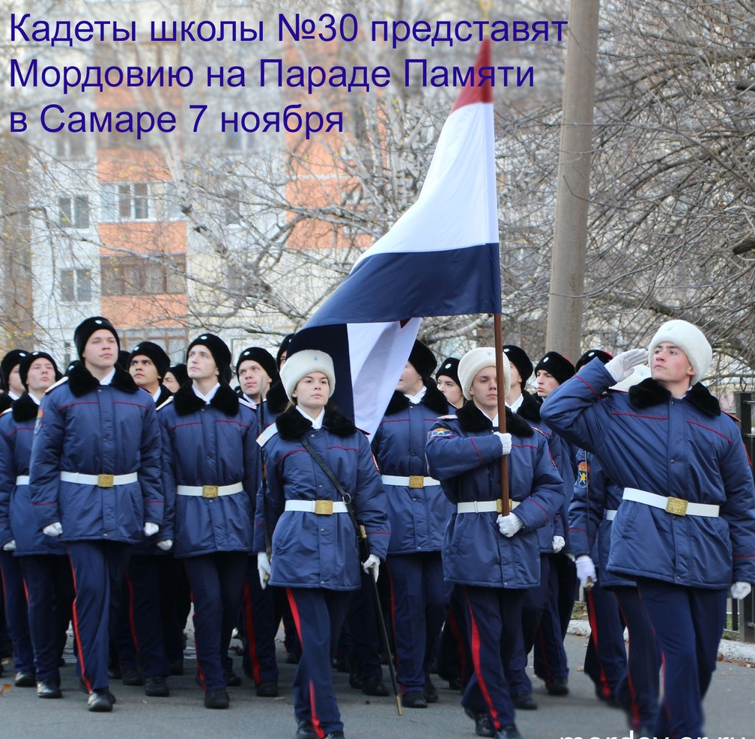

Школьный вестник «Истина»
Учредители: коллектив МОУ «СОШ №30»
Адрес: 430031, г. Саранск, ул. Сущинского, 5, тел.: 8(8342)55-65-71
E-mail: shcola@rambler.ru
Главный редактор: Канунов Владислав
Редакторы выпуска: Лысенков Владислав, Осипова Дарья

